6.黑毛茶预处理及自动化精制生产技术

一、技术概述

**（一）基本情况**

**1、研发推广背景**

茯茶加工所使用的黑毛茶原料，并不能直接应用于生产。初制的黑毛茶需要在仓库存放2-3年进行自然陈化改善风味后再投入生产。传统黑毛茶陈化过程一般是将茶叶自然散堆或袋装储存在仓库内，化学变化较为缓慢，陈化工艺时间较长，且空间利用率和清洁化程度低，限制了茯茶产业的高质量发展。此外，茯茶现有精制生产线自动化和数字化程度较低，多为单台设备操作，整个精制过程人员、物料管理难度大、工人工作量高、费时费力，难以进行大批量毛茶的生产，且在精制过程中，茶叶表面的绒毫纤维脱落极易在空气中形成悬浮物，导致车间绒毫飞扬，作业环境清洁化程度不高，增加生产物耗。

**2、技术要点及解决的主要问题**

（1）通过把控茶叶含水量、仓储箱规格和材质、压制密度等黑毛茶预处理工艺条件，结合数据采集分析程序提高陈化速度，毛茶原料陈化时间由两年以上缩短至6个月左右。

（2）通过精制设备的合理布局、除尘单元和工艺参数的精确设置及智能连续化程序设计等提高生产效率和清洁化程度，实现毛茶原料高效除杂和精准分级的连续化精制。

**（二）推广应用情况**

研究建立的黑毛茶预处理及自动化精制生产技术，在咸阳市科技试验示范基地咸阳泾渭茯茶有限公司的泾渭茶博园进行示范推广，目前已推广1年，可实现每小时预处理毛茶 1.5 -2吨，精制筛分毛茶0.6-0.8吨，提高了茯茶产业链原料端的可控化、标准化、绿色化水平，为扩大产业化规模、提升我省茯茶市场竞争实力提供保障。以下是相关生产现场的照片：

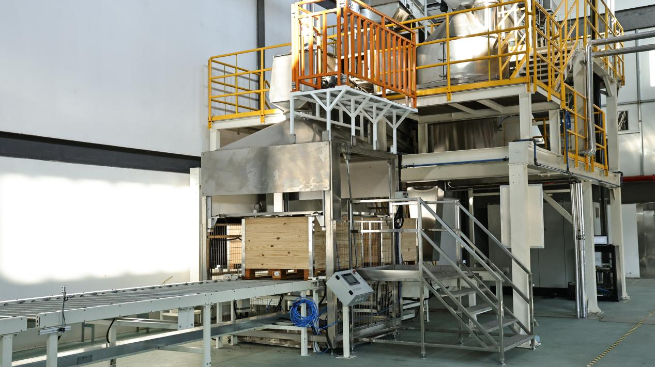

图1 黑毛茶预处理醇化工艺设备

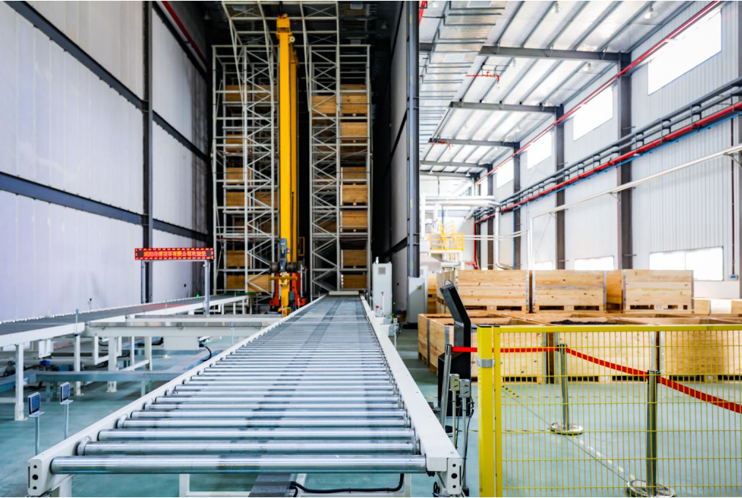

图2 标准化仓储

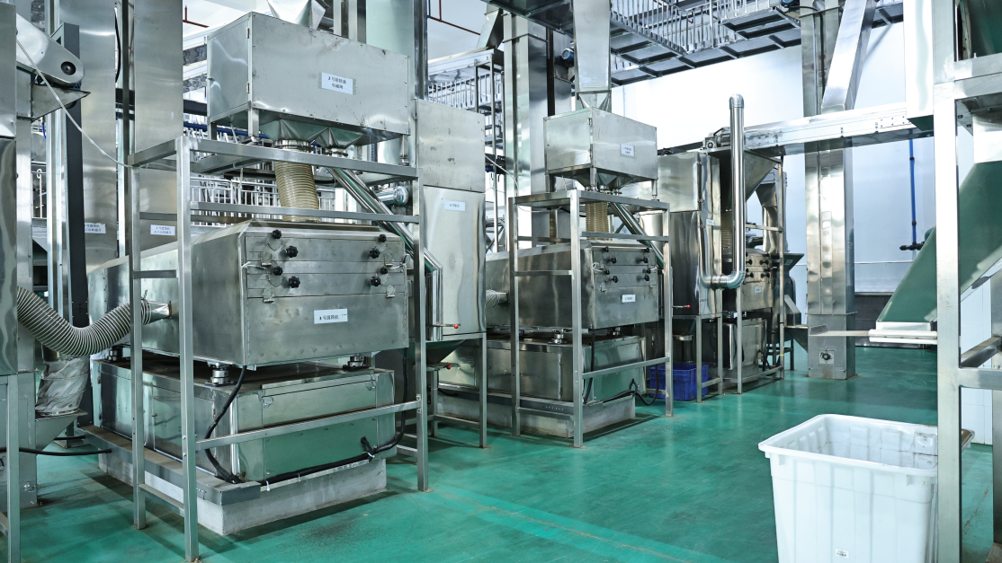

图3 毛茶自动化精制线

**（三）提质增效情况**

对比传统仓储，经过预处理后的毛茶，在品质不变的情况下，醇化时间由传统的1-2年，缩短至6-8个月，存放时间减少50%-70%，降低了存放成本，提高了工作效率。黑毛茶精制部分，传统工艺，一小时筛分毛茶0.5吨，需要14人，新精制技术，一小时筛分毛茶0.6吨，仅需要2-3人。对比传统工艺，每小时筛分毛茶量提高了20%，人员约为原来的20%，提高了工作效率并降低了人力成本，同时筛选后的各种精制茶得率具有较好的平行性，得率都在85%以上，且该技术装置所配备的除尘结构保证了精制过程的清洁化生产，大大降低了茶尘对操作人员健康的影响。

**（四）获奖情况**

无。

二、技术要点

**（一）黑毛茶预处理技术**

通过对毛茶预处理工艺与传统仓储醇化毛茶的品质进行对比评估，对拆袋倒料、输送、回潮、装箱等工艺参数进行中试优化，并对相关设备构件进行改进完善，最终开发一套毛茶预处理设备并建立一套稳定高效的毛茶醇化预处理工艺。黑毛茶预处理设备包括原料进料单元、定量回潮单元、除尘单元、蒸汽收集单元和装箱入库单元，且各单元均与控制单元相连通，能够实现自动化控制，降低时间和人工成本，提高生产效率。

1. **黑毛茶模块化仓储技术**

对生产过程中的毛茶进行立体货架分库管理，设立晾置库、毛茶库、筛号茶库等，通过配备堆垛机，智能搬运调动仓库内的仓储箱，减少人力投入，提高物资调配效率，并且每个仓储箱上赋条形码，记录原料产地、等级、年份、供应商等信息，采用MES系统等程序实现黑毛茶仓储的无人化、信息化和智能化。

**（三）毛茶自动化精制系统**

毛茶自动化精制系统主要包括储料单元、筛分单元、除杂单元、除尘单元及控制单元，通过SCADA系统控制建立的多级筛分、辅筛、除杂单元，并运用AGV机器人转运物料，形成了集分级、除杂、除尘、检测、传输、储存于一体的毛茶精制技术，大幅降低了工人的劳动强度，提高精制生产效率。

三、适宜区域（推广应用的主要区域）

陕西、湖南、四川、浙江、湖北等茯茶主要产区及黑毛茶产地。

四、注意事项（在技术推广应用过程中需特别注意的环节）

无。

五、技术依托单位（必须列入参与技术推广机构）

1.咸阳泾渭茯茶有限公司

联系地址：西咸新区沣东新城西咸大道东段北侧（凤栖路南侧）

邮政编码：712000

联 系 人：梁艳

联系电话：13700279529

电子邮箱：liangyan5517@163.com

2.单位名称：陕西省农业农村厅园艺工作站

联系地址：西安市习武园27号

邮政编码：710000

联 系 人：肖瑶

联系电话：15191451538

电子邮箱：teayao_xiao@163.com